111年教育部體育署救生員複訓簡章暨
契約

指導單位：教育部體育署
主辦單位：中華民國水中運動協會
承辦單位：澎湖縣水中運動協會
訓練時間：111年4月22日至111年4月24日(計16H)
訓練地點：澎湖縣縣立游泳池、海洋地質公園中心

目 錄

一、報名資格 3
二、重要日期 3
三、報名日期 3
四、簡章公告 3
五、報名手續 3
六、複訓日期、時間、地點、師資 4
七、緊急應變計畫 6
八、救生員複訓測驗 6
九、收退費基準 6
十、其他注意事項 6
附表一 報名表 7
附表二 複訓契約書(服務規定) 8
附表三 健康諮訽表 9
附表四 繳費證明黏貼單 10
附表五 安全講習證明(救生員證逾期者免繳交) 11
附表六 BLS基本救命術證明(救生員證逾期者須繳交) 12

一、報考資格：
1.依據「救生員資格檢定辦法」第十條規定：
救生員證書有效期間為四年；經累計十六小時以上複訓合格，並於證書有效期間內取得第十一條第二款參加安全講習活動證明者，於效期屆滿一個月前至六個月內，得向本部申請展延證書效期，每次展延期間為四年。
本辦法中華民國一百零九年十月七日修正施行前，持有效期間三年之救生員證書且未逾期者，其有效期間延長一年。
2.報名資格：
(1)體育署救生員證。
(2)安全講習證明文件(救生員證逾期者免繳交)。
(3)BLS基本救命術證明(救生員證逾期者須繳交)。
二、重要日期
事項 | 日期 | 備註
簡章公告 | 即日 | 網路公告
報名 | 即日起至4/8止 | 優先順序限25名額滿為止，逾期不予受理
報到 | 4/22 | 07:30攜帶個人泳具至澎湖縣立游泳池
複訓測驗 | 4/24 | 各單項、綜合測驗
放榜 | 4/24 | 測驗結束即公告
證書發放 | 4/29 | 可自取或郵寄

三、報名日期
即日起至4月8日止，優先順序限額25名滿為止，以郵戳為憑，逾期不予受理。

四、簡章公告
報名簡章以網路方式公告，網址如下：
中華民國水中運動協會：http://www.cmas.tw

五、報名手續
（一）報名一律採通訊方式辦理，報名資料未齊全者，不予受理報名，亦不退件。
（二）請以正楷詳細填寫簡章所附報名表（附表一），浮貼本人最近三個月內二吋脫帽正面半身相片，照片背面請書寫姓名以免遺失；共一式二張、身分證正面與反面影本各一份，貼妥於報名表。
（三）報名費可用匯款、ATM轉帳繳費方式
匯款帳號: 0241068-0304845 戶名:澎湖縣水中運動協會陳正國
郵局代號:700馬公中華路郵局
報名費合計為：新台幣3000元整(通過檢定請於現場再繳交200元證照費)。
（四）通訊方式報名所需各項資料表依下列順序整理並固定後，平放裝入信封後，以掛號方式郵寄至【885 澎湖縣湖西鄉成功村港底330-5號】【澎湖縣水中運動協會 收】收
張雅涵小姐 電話: 0921-129697
請將下列資料依順序裝袋，以迴紋針夾於左上方，順序如下：
1.報名表
2.救生員證影本(6個月內)
3.複訓契約書
4.健康諮詢表
6.匯款資料證明
7.安全講習證明合計18小時之證明(救生員證逾期者免繳交)：
8.BLS基本救命術證明影本(救生員證逾期者須繳交)
以上附件缺一則為未完成報名並予以退件。

六、訓練日期、時間、地點、師資
111年4月22日至4月24日，22-23日 08:30〜17:00；24日 08:30~11:00
上課地點：澎湖縣縣立游泳池、海洋地質公園中心
【澎湖縣馬公市中華路238號、澎湖縣馬公市新明路71號】
項目 | 課程名稱 | 課程內容 | 時數 | 日期 | 時間 | 地點 | 授課教師
學科  (不得少於6小時) | 救生安全、徒手救援、救援器材、船艇 | 救援知識複習與救生新知 | 4 | 4月22日 | 13:00-17:00 | 海洋地質公園中心 | 教練團
 | 急救 | 急救 | 3 | 4月23日 | 13:00-16:00 | 海洋地質公園中心 | 教練團
實務操作  (不得少於8小時) | 基本能力複習 | 救生游法 | 3.5 | 4月23日 | 08:30-12:00 | 澎湖縣立  游泳池 | 教練團
 | 救援器材運用 | 頸椎傷害處理、拋繩救援 | 3.5 | 4月22日 | 08:30-12:00 | 澎湖縣立  游泳池 | 教練團
 | 測驗 | 測驗 | 2 | 4月24日 | 08:30-10:30 | 澎湖縣立  游泳池 | 教練團
複訓測驗  (2小時) | 學科、200公尺救生四式、長背板救援、心肺復甦術(含AED及CPR)
註：表格若不敷使用請自行增列。
教練團:
姓名 | 性別 | 科目 | 相關證照 | 教練資格
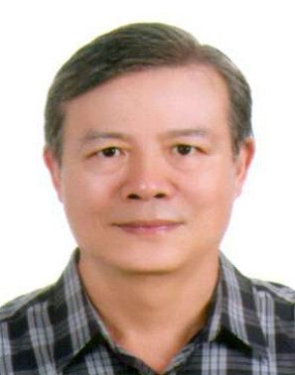  姓名：歐陽昭勇 | ■男 | ■學科  ■術科 | 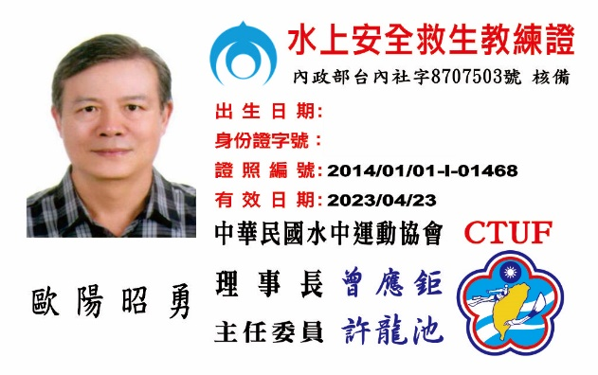 | 教練
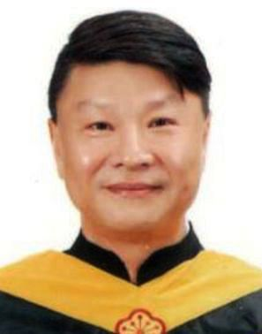  姓名：林榮男 | ■男 | ■學科  ■術科 | 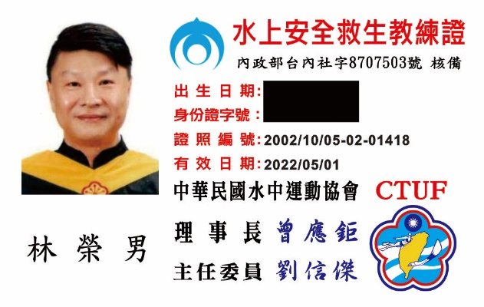 | 教練
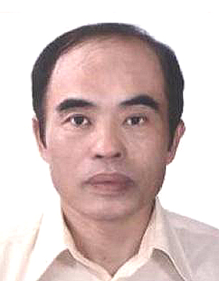  姓名：楊政文 | ■男 | ■學科  ■術科 | 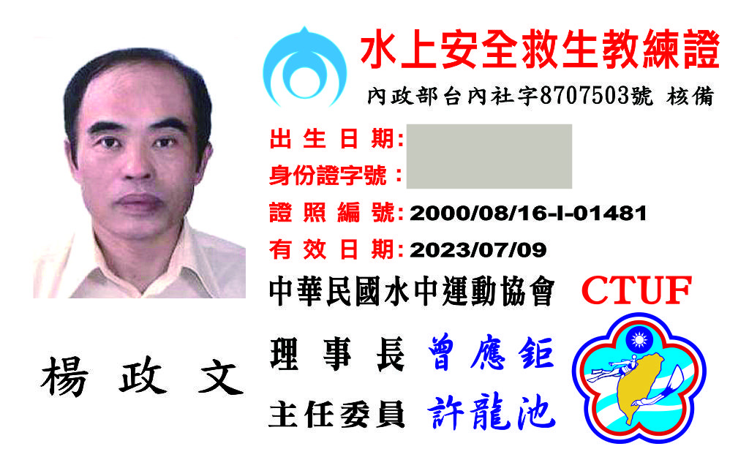 | 教練
表格不足請自行增列

七、緊急應變計畫
本次複訓經游泳池同意借用場地，並以自行購票方式入場，該泳池已配置足額救生員，可隨時運用現場救生圈、救生桿鈎支援戒護任務，另本會本次授課及協助教練均具有救生員以上資格亦可支援戒護，安全無虞。
鄰近後送醫院規劃：
行政院衛生福利部澎湖醫院
電話：06-9261151
地址：880澎湖縣馬公市中正路10號

八、救生員複訓測驗
測驗科目 | 測驗內容 | 備考
學科測驗(70分合格) | 是非、選擇各25題。應試時間30 分鐘，應試開始後15分鐘始得交卷。
長背板救援 | 一位溺者、三位救者輪流操作，含快速起岸。
200公尺救生四式(6分鐘完成) | 蹬牆出發，抬頭捷、抬頭蛙、側泳、基本仰泳式依序各游50公尺。
心肺復甦術(含體外自動心臟去顫器) | 雙人操作CPR +AED。

九、收退費基準
(一)開課前7日，退還100%報名費。
(二)開課前5日，退還75%報名費。
(三)開課當日，不予退還。

十、其他注意事項
（一）訓練及檢測期間請遵循泳池管理辦法自行購票進入泳池，報名學員之各項資料表件如有偽造、變造、假冒、冒用或不實者，取消訓練資格，並應負法律責任。
（二）訓練期間如遇重大天然災害、災害管制發佈等或其他不可抗力因素，得由本會決定訓練停止或延期，並於網站公告。
(三) 本訓練如有未盡事宜，另行公告、通知補充之。
（四）如有其他疑問請電中華民國水中運動協會（07）6171126或來電0921-129697張雅涵小姐。

附表一 報名表
教育部體育署救生複訓報名表
姓名： | 護照英文姓名： |  |  | ＊請浮貼一式二張本人三個月內兩吋脫帽半身相片，照片背後請寫上中文姓名，以免遺失
出生年月日： 年 月 日
性別：□男 □女 |  | 餐食：□葷 □素
身分證字號： |  | 學歷：
LINE ID: |  | 血型：
E-MAIL:
戶籍地址：□□□－□□

同上□通訊地址：□□□－□□

聯絡電話（為了您的權益，請確實填寫手機號碼，以便簡訊通知聯絡）
電話： 手機：
緊急連絡人姓名: |  |  | 電話: | 關係:
証書發放方式：□郵寄□親取(地點： )
【身分證影本正面】(浮貼) |  |  | 【身分證影本反面】(浮貼)
報名檢附資料 |  |  | 審查結果 | 審查人員簽章
□1.報名表。  □2.救生員證影本。  □3.複訓契約書。  □4.健康諮詢表。  □5.匯款單據。  □6.安全講習證明書。(救生員證逾期者免繳交)  □7.BLS基本救命術證影本(救生員證逾期者須繳交) |  |  | □合於報名資格，准予報名。  □報名資格不符，不准報名。  □資料不齊，須補件。  □報名表、切結書未簽名  □其他：匯款單據
郵寄地址：【885 澎湖縣湖西鄉成功村港底330-5號】，澎湖縣水中運動協會 收
匯款帳號：700馬公中華路郵局 0241068-0304845 澎湖縣水中運動協會陳正國

附表二

中華民國水中運動協會救生員複訓契約書
本人自願參加「中華民國水中運動協會」救生員複訓，同意簽定本契約書，並遵守協會相關規定，其條款如下：
第一條：本人身體健康狀況良好，體力甚佳，無任何疾病，訓練期間，若發生純屬自身健康、安全或意外事件，願自行負責（檢附報名前三個月內醫療機構體格檢查證明）。
第二條：訓練期間嚴守團隊紀律，服從教練指導，不無故缺席、遲到或早退。若無故缺席、遲到或早退，同意退訓。
第三條：學員所繳交費用係訓練必要開支，受訓學員應於報名時完成繳納；訓練期間自行退訓者，不得申請退費；訓練日前退訓退費依報名簡章上列之退費標準辦理。
第四條：為維護訓練期間學員之人身安全保障，同意由辦訓單位依教育部救生員資格檢定辦法第8條規定，統一辦理公共意外責任保險；其保險範圍及最低保險金額如下：
一、每一個人身體傷亡：新臺幣三百萬元。
二、每一個事故身體傷亡：新臺幣一千五百萬元。
三、每一個事故財物損失：新臺幣二百萬元。
四、保險期間內總保險金額：新臺幣三千四百萬元。
第五條：檢定標準：學科測驗70分合格(是非、選擇各25 題)。術科部分:長背板救援(一位溺者、三位救者輪流操作)，救生四式(6分鐘完成。蹬牆出發，抬頭捷、抬頭蛙、側泳、基本仰泳依序各游50公尺)，心肺復甦術(含體外自動心臟去顫器，雙人操作CPR +AED)。
第六條：個人資料保護法(以下簡稱個資法)已於民國101年10月1日正式施行(行政院院臺法字第
1010056845號令)，不論是個人、公務機關或非公務機關，皆必須遵守個資法規範，本會亦
有遵行個資法之義務，以保護參加講習訓練的個人資料。依據個資法第8條的規定，本會在
取得任何個人資料時，對於個人資料取得之目的、資料之類別、利用期間……等等，皆有明
確告知義務，使各位瞭解為何我們要取得各位的個人資料、我們將如何利用各位的個人資料
以及各位的相關權利等事項。因此，本會請各位簽署個人資料直接蒐集告知聲明之目的，係
為確實履行個資法第8條之告知義務，若您不同意本會合法取得以及利用各位的個人資料，
本會亦將無法進一步對各位提供相關服務，如有不便，敬請見諒。
本次個人資料蒐集之目的在於辦理救生複訓講習，故只用於本次活動不挪做其它用途，請簽署同意書，俾利承辦單位為您辦理保險及聯絡。

立契約人：
甲 方：中華民國水中運動協會
地 址：高雄市梓官區信義路68巷10號

乙 方：
身分證字號：
住 址：

中 華 民 國 年 月 日

附表三
健康諮詢表
姓名 |  |  | 年齡
身高 | 公分 |  | 緊急  聯絡人 | 姓名：
體重 | 公斤 |  |  | 關係：
血型 | 型 |  |  | 電話：
1. 過去一個月來說，您認為您目前的健康狀況是？□很好 □好 □不好
2. 過去一個月來說，您認為您目前的心理健康是? □很好 □好 □不好
3. 過去一個月內，喝酒行為? □不喝酒 □時常喝酒 □偶爾喝酒
4. 過去一個月內，您曾在運動過程當中昏倒嗎? □是 □否
5. 過去一個月內，常覺得焦慮、憂鬱嗎？ □沒有 □很少 □時常
6. 過去一個月內，常覺得胸悶嗎？ □沒有 □很少 □時常
最近三年是否患有以下疾病或症狀 |  | 個人疾病史：勾選您本人曾患過的疾病  □心臟疾病 □哮喘 □暈眩 □高血壓 □腎臟病  □懷孕 □癲癇 □甲狀腺 □血友病 □酒精中毒  □低血壓 □弱視 □糖尿病 □肺結核 □皮膚過敏  □過敏(藥物/食物) □心理或精神疾病  □其他 □無
最近三年曾經接受過的(重大)手術：□是_________ _
□無
申請人簽名：
未滿二十歲且未結婚者須法定代理人簽名：
日期：中華民國 年 月 日
註：健康諮詢表內容確實無誤因涉及個人隱私，本機構將依個資法相關規定妥善保管。

附表四 繳費證明
匯款繳費證明黏貼單

附表五 安全講習證明
安全講習證明
(救生員證逾期者免繳交)
救生員資格檢定辦法於109年10月7日修正後，依該法第10條救生員證書效期已展延為4年。又同條第3項規定「本辦法中華民國一百零九年十月七日修正施行前，持有效期間三年之救生員證書且未逾期者，其有效期間延長一年。」，只要符合前項規範的現職救生員，其證書效期延長1年。另檢定辦法第11條第2項有關安全講習的時數，「證書有效期間內，至少參加十八小時與救生員業務相關安全講習活動」，救生員參加複訓前須上滿18小時安全講習。

附表六 BLS基本救命術證影本
BLS基本救命術術證影本
(救生員證逾期者須繳交)
說明：
​​​​​​​如民眾持逾期體育署(體委會)所頒發之救生員證書，依「救生員資格檢定辦法」第24條規定，以逾期證書及基本救命術8小時以上訓練證明，報考救生員資格檢定或參加複訓。

